Отчет по лабораторной работе №7

Дисциплина: Математическое моделирование

Выполнила Дяченко Злата Константиновна, НФИбд-03-18

Содержание

# Цель работы

Изучить и построить модель рекламной кампании.

# Задание

Построить график распространения рекламы, математическая модель которой описывается следующим уравнением:



$\frac{dn}{dt}=(0.658+0.000081n(t))(N−n(t))$

$\frac{dn}{dt}=(0.000085+0.23n(t))(N−n(t))$

$\frac{dn}{dt}=(0.85\text{sin}(t)+0.83\text{cos}(t)n(t))(N−n(t))$

При этом объем аудитории $N=1024$, в начальный момент о товаре знает 7 человек. Для случая 2 определить, в какой момент времени скорость распространения рекламы будет иметь максимальное значение.

# Объект и предмет исследования

Объектом исследования в данной лабораторной работе является модель рекламной кампании, а предметом исследования - графики распространения рекламы для трех случаев.

# Теоретические вводные данные

Предположим, что торговыми учреждениями реализуется некоторая продукция, о которой в момент времени $t$ из числа потенциальных покупателей $N$ знает лишь $n$ покупателей. Для ускорения сбыта продукции запускается реклама по радио, телевидению и других средств массовой информации. После запуска рекламной кампании информация о продукции начнет распространяться среди потенциальных покупателей путем общения друг с другом. Таким образом, после запуска рекламных объявлений скорость изменения числа знающих о продукции людей пропорциональна как числу знающих о товаре покупателей, так и числу покупателей о нем не знающих.

Модель рекламной кампании описывается следующими величинами. Считаем, что $\frac{dn}{dt}$- скорость изменения со временем числа потребителей, узнавших о товаре и готовых его купить, $t$- время, прошедшее с начала рекламной кампании, $n(t)$- число уже информированных клиентов. Эта величина пропорциональна числу покупателей, еще не знающих о нем, это описывается следующим образом: $α_{1}(t)(N−n(t))$, где $N$- общее число потенциальных платежеспособных покупателей, $α_{1}(t)$- характеризует интенсивность рекламной кампании (зависит от затрат на рекламу в данный момент времени). Помимо этого, узнавшие о товаре потребители также распространяют полученную информацию среди потенциальных покупателей, не знающих о нем (в этом случае работает т.н. сарафанное радио). Этот вклад в рекламу описывается величиной $α_{2}(t)n(t)(N−n(t))$, эта величина увеличивается с увеличением потребителей узнавших о товаре. Математическая модель распространения рекламы описывается уравнением:

$$\frac{dn}{dt}=(α_{1}(t)+α_{2}(t)n(t))(N−n(t))$$

# Выполнение лабораторной работы

## Шаг 1

Я построила модель для первого случая, когда $α_{1}(t)>α_{2}(t)$, с данными начальными условиями в Modelica. Увидеть это можно на Рисунке 1 (рис. @fig:001).

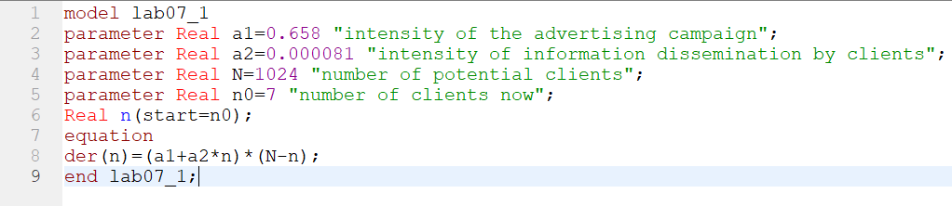

Математическая модель для первого случая

## Шаг 2

Построила график распространения информации о товаре. График изображен на следующем рисунке (рис. @fig:002)

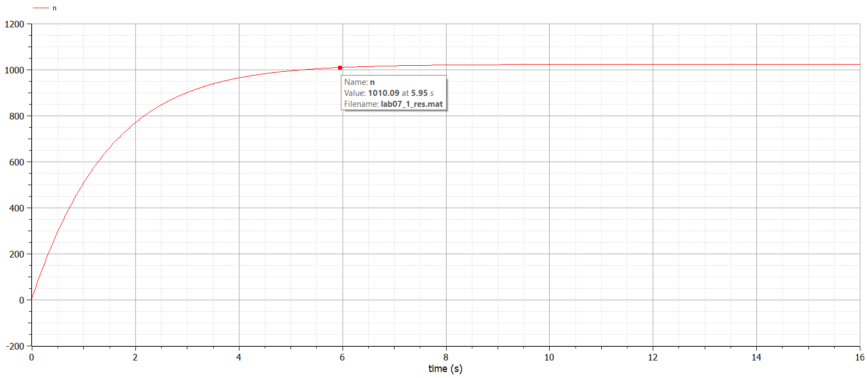

График распространения информации о товаре

## Шаг 3

Построила модель для второго случая, когда $α_{1}(t)<α_{2}(t)$ (рис. @fig:003)

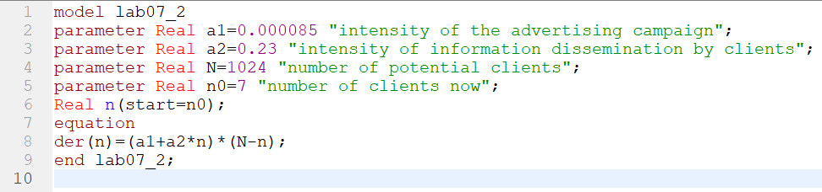

Математическая модель для второго случая

## Шаг 4

Построила график распространения информации о товаре, который изображен на Рисунке 4 (рис. @fig:004)

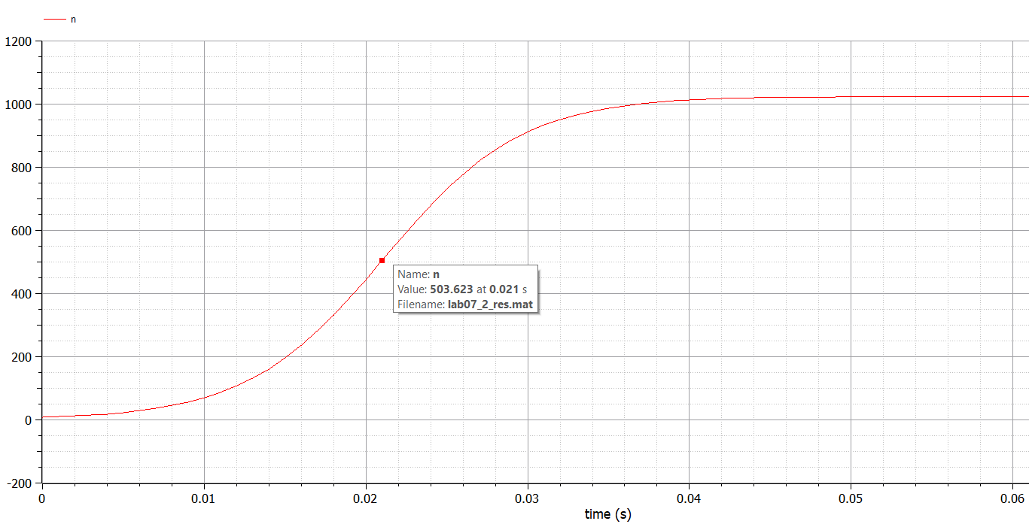

График распространения информации о товаре во втором случае

## Шаг 5

Построив график $\frac{dn}{dt}$, смогла определить, в какой момент времени скорость распространения рекламы имеет максимальное значение. При шаге в 0.001 это момент времени 0.021

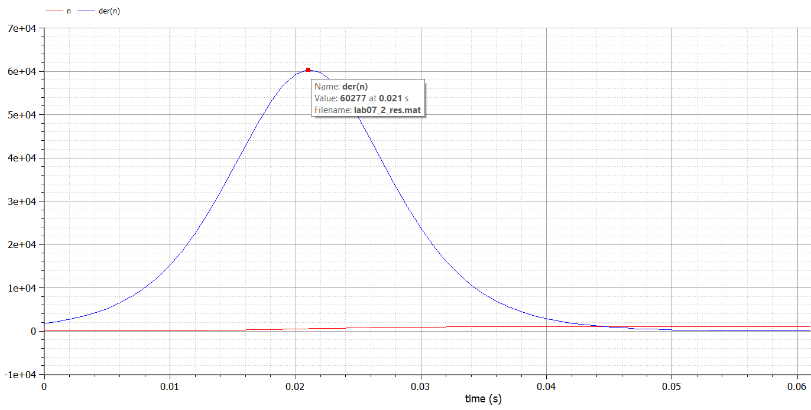

Максимальная скорость распространения рекламы

## Шаг 6

Построила модель для третьего случая (рис. @fig:006)

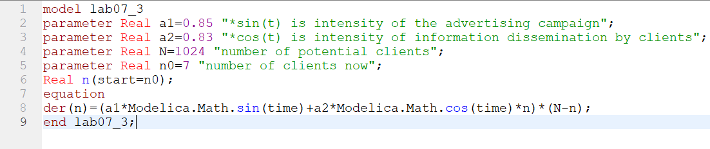

Математическая модель для третьего случая

## Шаг 7

Построила график распространения информации о товаре, который изображена на Рисунке 7 (рис. @fig:007). Эту модель можно назвать самой эффективной, так как число людей, знающих о товаре, достигает максимума намного быстрее, чем в первом и втором случаях.

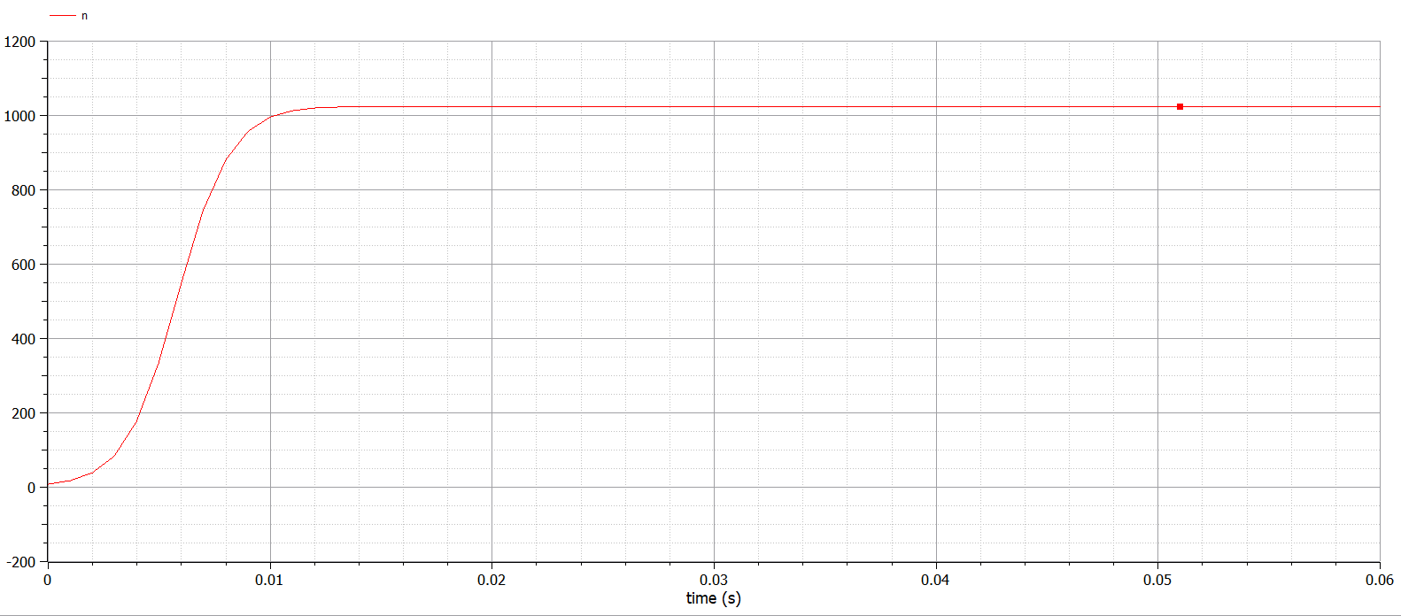

График распространения информации о товаре в третьем случае

# Выводы

Я познакомилась с моделью рекламной кампании, рассмотрела ее для трех случаев, построив графики распространения информации о рекламе. Результаты работы находятся в [репозитории на GitHub](https://github.com/ZlataDyachenko/workD), а также есть [скринкаст выполнения лабораторной работы](https://www.youtube.com/watch?v=fLQt1SEeqtA).